## Resultater og diskussion

Igennem intergrationstesten og accepttesten er der opnået resultater for projektet. Igennem accepttesten er der opstillet krav til hvordan blodtryksmåler systemet skal opføre sig i forhold til use cases, og hvordan dette kommer til udtryk visuelt. Resultaterne for projektet er visuelle resultater af accepttesten, og ses i dette afsnit som screendumps.

I acceptesten er det første step for accepttest af use case 1, er at vælge en værdi på vandsøjlen og kalibrer efter den. Herved skal den aflæste spænding og trykket i vandsøjlen indtastes. Når programmet starter, vises start skærmen neden for.

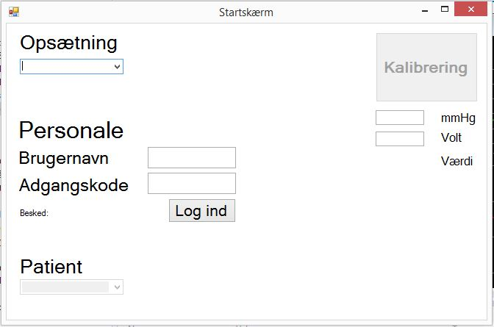

Figur 1 Startskærm uden login oplysninger

Der kan ses på figuren neden for at det er muligt at kalibrer på hovedskærmen, og at blodtryksmålersystemet selv udregner en kalibreringsværdi ud fra de indtastede oplysninger. Kalibreringsværdien udregnes først, når der er trykket på kalibreringsknappen.

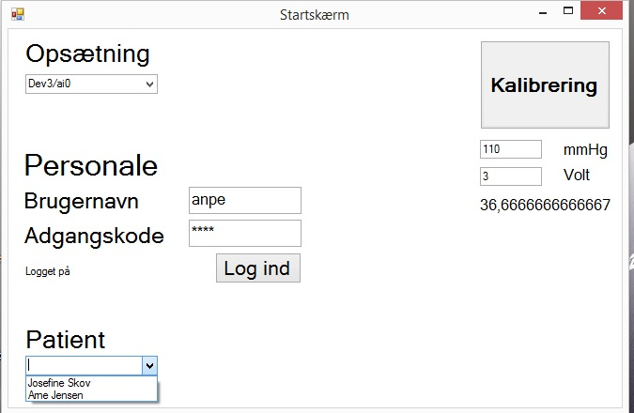

Figur 2 Startskærm med login oplysninger og kalibreringsværdi

Næste step i accepttesten er for use case 2, er at indtaste brugernavnet ”anpe” og koden ”1234”. Derefter trykkes der på login og vælge patient i patient dropdown. Inden dette er sket er der valgt den port, som DAQ’en er tilkoblet computeren i, og der er logget ind på VPN. På figuren oven for, kan der ses at der er indskrevet brugernavn og adgangskode for anpe, og der vises hvilke patienter anpe kan tilgå i Patient-dropdown. Efter at have valgt en patient i patient dropdown, kommer hovedGUI frem. Her skal der trykkes på tænd-knappen, og derefter bliver grafen for blodtrykket vist, samt værdierne for systolen, diastolen, middeltrykket og pulsen. Det ses på figuren neden for at blodtrykket bliver vidst med filteret på, og der vises en puls værdi på 69, samt en systole på 125, en diastole på 83 og et middeltryk på 96.

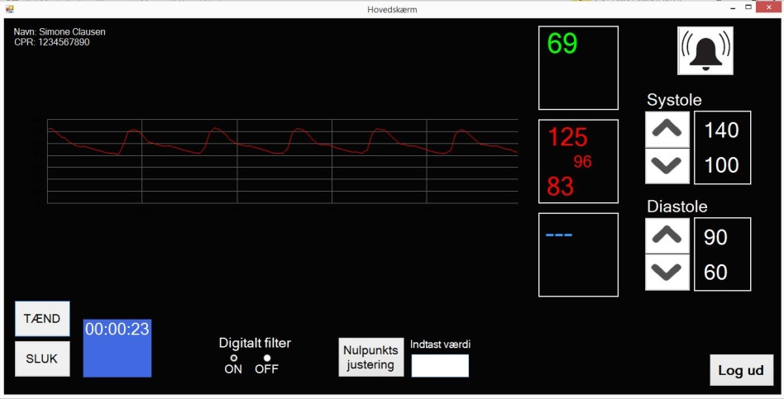

Figur 3 Blodtryksmåling med filter på

Blodtryksmålersystemt skal også kunne angive hvis brugernavnet / adgangskoden ikke findes i databasen. Herved er der i accepttesten for use case 2, indtastet brugernavnet efgh og koden 1234. Ingen af disse findes i personale databasen, og kan herved ikke bruges til at logge ind med. Som det ses på figuren neden for, er det heller ikke muligt at logge ind, og programmet giver besked om, at brugernavn og/ eller kode er indtastet forkert.

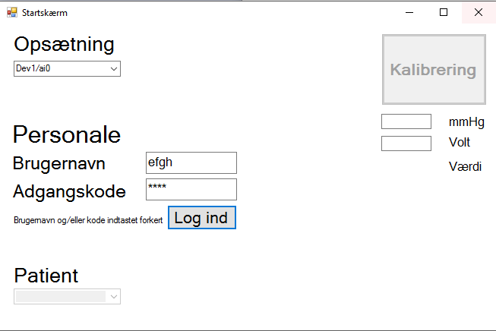

Figur 4 Brugernavn/ kode er indtastet forkert

I blodtryksmålersystemet skal det være muligt at kunne slå filteret til og fra, dette bliver testet i accepttesten ved at klikke i radiobutton for digitaltfilter off. På figuren neden for, ses at det blodtrykssignalet er forvrænget, da der er kommet mere støj på signalet, herved kan det konkluderes at filteret virker.

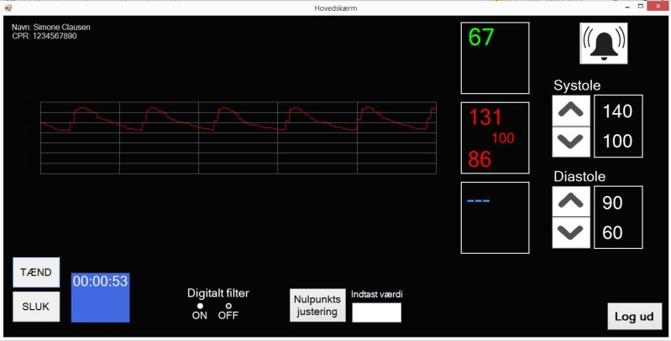

Figur 5 Blodtrykssignal uden digitalt filter

I accepttesten skal blodtryksmålersystemet kunne melde alarm når grænseværdierne overskrides, og grænseværdierne skal kunne ændres på HovedGUI. På figuren neden for, ses det at grænseværdierne for systolen op og ned, er ændret til 129/89, hvor de før var sat til normal værdierne for systolen, 140/100. Blodtrykssignalet har en systoleværdi på 132, hvilket er over den nye grænseværdi på 129, og derved går alarmen i gang, som det ses med den røde alarm klokke øverst i højre hjørne af hovedGUI’en.

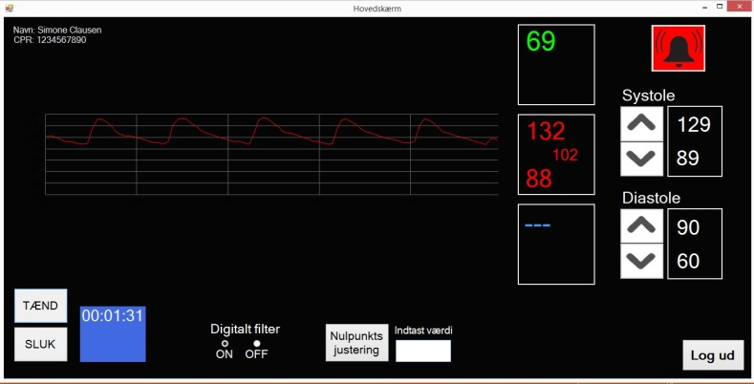

Figur 6 Grænseværdi for systole ændret og alarm igangsat

I acceptesten for use case 4, skal der trykkes på sluk, derefter log ud og til sidst ja på pop-up vinduet. På figuren neden for, ses der at der er trykket på sluk-knappen, da den er blevet gennemsigt, og kun tænd-knappen der kan trykkes. Log ud er blevet trykket for at bekræft pop-up vinduet er kommet frem. Herved virker log ud knappen som den skal, og der bliver gemt målingen for patienten i EPJ-databasen. Blodtryksmålingen for patienten bliver gemt løbende i EPJ-databasen.

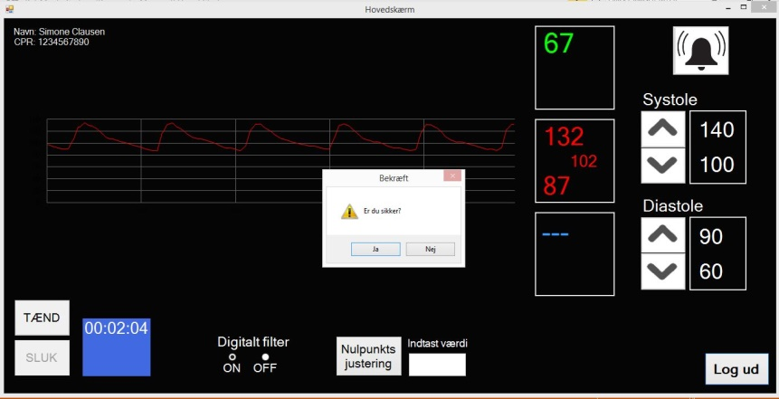

Figur 7 Log ud af blodtryksmålersystemet

Fra de forgående figur kan det konkluderes at blodtryksmålersystemet lever op til kravene omkring, at kunne vise et blodtrykssignalet kontinuert, samt sætte et digitalt filter til og fra.

Blodtryksmålersystemet lever også op til kravene omkring at kunne kalibrer systemet, og dette bliver gjort på startskærmen, samt nulpunktsjuster, som sker på HovedGUI. Det kan diskuteres om det var smartere at systemet selv skal kunne indlæse værdien for nulpunktjustering, og derefter bare gange denne værdi på blodtrykssignalet, når der trykkes på nulpunkts justerings knappen, end at man selv skal aflæse værdien fra et andet program. Dog lever nulpunks justerings knappen, op til kravet omkring at nulpunkts juster blodtryksmåler systemet, da den indtastet nulpunktsværdi bliver alle blodtrykssignalværdierne nulpunksjusteret efter.

Der kan også ændres grænseværdierne for blodtryksmålersystetemet, herved er dette krav opfyldt, og der kommer en alarm når værdierne for enten systolen eller diastolen overskrider de satte grænseværdier.

Der kan også udsættes alarmen for blodtryksmåleren i et minut, ved at trykke på alarm knappen oppe i højre hjørne af HovedGUI’en.

En anden ting som blodtryksmålersystemet også kan er at vise en timer, som starter når man har trykket på start knappen, og stopper når der trykkes på sluk knappen. Det kan diskuteres hvor smart det er, om timeren skal nulstille, når der trykkes på start knappen igen. Der er valgt i dette projekt at timeren starter fra det stoppet tidspunkt, når tænd bliver trykket igen, dette er valgt fordi, at det giver bedst mening at man skal kunne starte fra hvor man slap. Dog giver den funktion med at starte timeren igen, ikke så meget mening ude i den virkelige verden, da anæstesi sygeplejerskerne ikke starter målingen igen, efter at have stoppet målingen.